病院からの保健だより

○なぜ新型コロナウイルス感染症(COVID-19)を予防しないといけないのか？
コロナウイルスはウイルスの種類の名前です。以前から存在していました。しかしウイルスは変化してその性質が変わっていきます。COIVD-19は新型コロナウイルス(SARS-CoV-2)という新しいコロナウイルスが引き起こす病気のことです。それにより、重症の肺炎が起きることがあり、それが原因で死ぬことや、生き延びたとしても呼吸困難、嗅覚・味覚障害、記憶障害など様々な障害が残ることがあるので、今、こうして対策をみんなで行っています。
今、病院はCOVID-19の治療に力を割いていますが、病気はCOVID-19だけではありません。COVID-19を減らすことで、それ以外の病気の人が治療を受けるチャンスを広げることができます。

○どうやって予防するのか？
①正しいやり方で手洗い・手指衛生を行う。
②適切なマスクを正しい付け方で着ける。
③三密(密集・密着・密閉)を一つも当てはまらないように避ける。
④十分な睡眠と栄養を取る。
⑤ワクチンを接種する。

○ワクチンの安全性について
※感染を100%防ぐのではなく、重症化を限りなく防ぐワクチンです
世界的に安全性が認められていて、12歳以上の人なら基本的に誰でも接種できます。
妊婦さんや、日頃から病院に通っている人(基礎疾患がある人)でも安全に接種できます。
接種できる人がワクチンを接種することで、ワクチンを接種できない人を守ることもできます。
・ワクチンで遺伝子が書き換えられるというのはデマです。
・ワクチンで5Gに接続されるというのはデマです。
・ワクチンを接種すると体に鉄がくっつくというのはデマです。
・ワクチンで不妊になるというのはデマです。
・ワクチンで感染が広がるというのはデマです。
※12歳未満の人も打てるように、現在、世界で治験が行われています。
※COVID-19のワクチンではありませんが、麻疹(はしか)・風疹のワクチン等を接種していないと留学や医療系などへの進学(卒業)ができないことがあります。

○ワクチンの副反応は？
ワクチンを接種した後に熱や痛みが出ることがあります。
そのような症状が出たらドラッグストアで売っている熱冷まし・痛み止めを決められた使い方で飲んでください。
女性の方が月経中に接種すると、月経が重くなることがありますが問題はありません。またその次の周期の月経が早くなったり、経血の量が多くなったりすることもありますが問題はありません。

悪いのは新型コロナウイルスです。
かかった人は悪くありません。
体調不良のときは休みましょう。
それがあなたの周りの人を守ります。
心配なときは相談しましょう。
それがあなたを守ります。
みんなで感染対策をしましょう。
それが、あなたとあなたの大切な人を守ります。

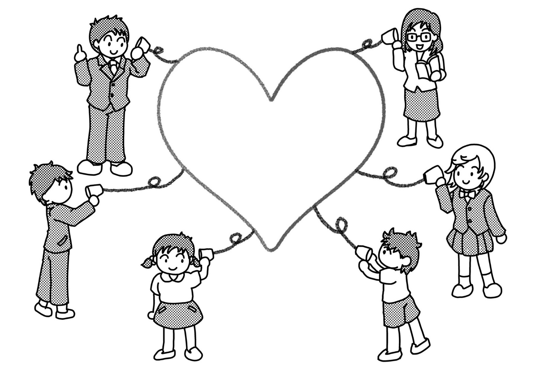

COVID-19の感染が
心配なときは
新型コロナウイルス感染症相談窓口
(コールセンター)

電話 098-866-2129
FAX 098-869-7100
こころが辛いときは
NPO法人
チャイルドライン支援センター

COVID-19やワクチンの正しい情報は
こびナビ

文責 眞喜志直子(浦添総合病院)
